СХЕМА ТЕПЛОСНАБЖЕНИЯ
Администрации Огнёвского сельсовета
усть-калманского района алтайского края

1. Общие положения
Основанием для разработки схемы теплоснабжения Огнёвского сельсовета Усть-Калманского района является:
- Федеральный закон «О теплоснабжении» от 27.07.2010 года № 190 –ФЗ;
- Постановление Правительства РФ «О требованиях к схемам теплоснабжения, порядку их разработки и утверждения» от 22.02. 2012 г. N 154.

2. Состав схемы теплоснабжения сельского поселения на период
с 2016 до 2030 годы.

Разработанная схема теплоснабжения сельского поселения включает в себя:
1. Цели и задачи разработки схемы теплоснабжения.
2. Общую характеристику сельсовета.
3. Графическую часть: план сельсовета с указанием тепловых нагрузок и нанесением источников тепловой энергии с магистральными тепловыми сетями по существующему состоянию.
4. Существующее положение в сфере производства, передачи и потребления тепловой энергии для целей теплоснабжения в поселении.
4.1. Характеристики котельных.
4.2. Информация о ресурсоснабжающих организациях.
4.3. Структура тепловых сетей.
4.4. Параметры тепловой сети.
4.5. Планируемые мероприятия по реконструкции источников теплоснабжения и тепловых сетей.
5. Перспективное потребление тепловой мощности и тепловой энергии на цели теплоснабжения в административных границах сельсовета.
3. Цели и задачи разработки схемы теплоснабжения
Схема теплоснабжения сельсовета разрабатывается в целях удовлетворения спроса на тепловую энергию (мощность) и теплоноситель, обеспечения надежного теплоснабжения наиболее экономичным способом при минимальном воздействии на окружающую среду, а также экономического стимулирования развития систем теплоснабжения и внедрения энергосберегающих технологий.
Схема теплоснабжения сельсовета представляет документ, в котором обосновывается необходимость и экономическая целесообразность проектирования и строительства новых, расширения и реконструкции существующих источников тепловой энергии и тепловых сетей, средств их эксплуатации и управления с целью обеспечения энергетической безопасности, развития экономики сельсовета и надежности теплоснабжения потребителей.
Основными задачами при разработке схемы теплоснабжения сельского поселения на период до 2030 года являются:
1. Обследование системы теплоснабжения и анализ существующей ситуации в теплоснабжении сельсовета.
2. Выявление дефицита тепловой мощности и формирование вариантов развития системы теплоснабжения для ликвидации данного дефицита.
3. Выбор оптимального варианта развития теплоснабжения и основные рекомендации по развитию системы теплоснабжения сельсовета до 2030 года.
Теплоснабжающая организация определяется схемой теплоснабжения.
Мероприятия по развитию системы теплоснабжения, предусмотренные настоящей схемой, включаются в инвестиционную программу теплоснабжающей организации и, как следствие, могут быть включены в соответствующий тариф организации коммунального комплекса
4. Общая характеристика сельского поселения
Огнёвский сельсовет расположен в южной зоне Усть-Калманского района. Численность населения 1023 человека, в состав сельсовета входят 1 населенный пункт.
Общая численность населения, проживающего на территории сельсовета, составляет 1023 человека (по состоянию на 01.01.2016 г.).
Климат резко-континентальный, с жарким коротким летом и холодной зимой. Его формирование связано с теплыми и влажными воздушными массами Атлантики с одной стороны и холодными арктическими с другой стороны. Среднегодовая многолетняя температура воздуха составляет 3,7^{о}С. Самым теплым месяцем является июль, средняя температура января -17,7 С, июль + 19.8 С. Годовое количество атмосферных осадков – 425 мм.
Средняя многолетняя температура зимы (январь) составляет (-)18,9°-(-)19,7°С. Число дней с отрицательной температурой во все часы суток – 120.
Ресурсоснабжающая организация отсутствует.

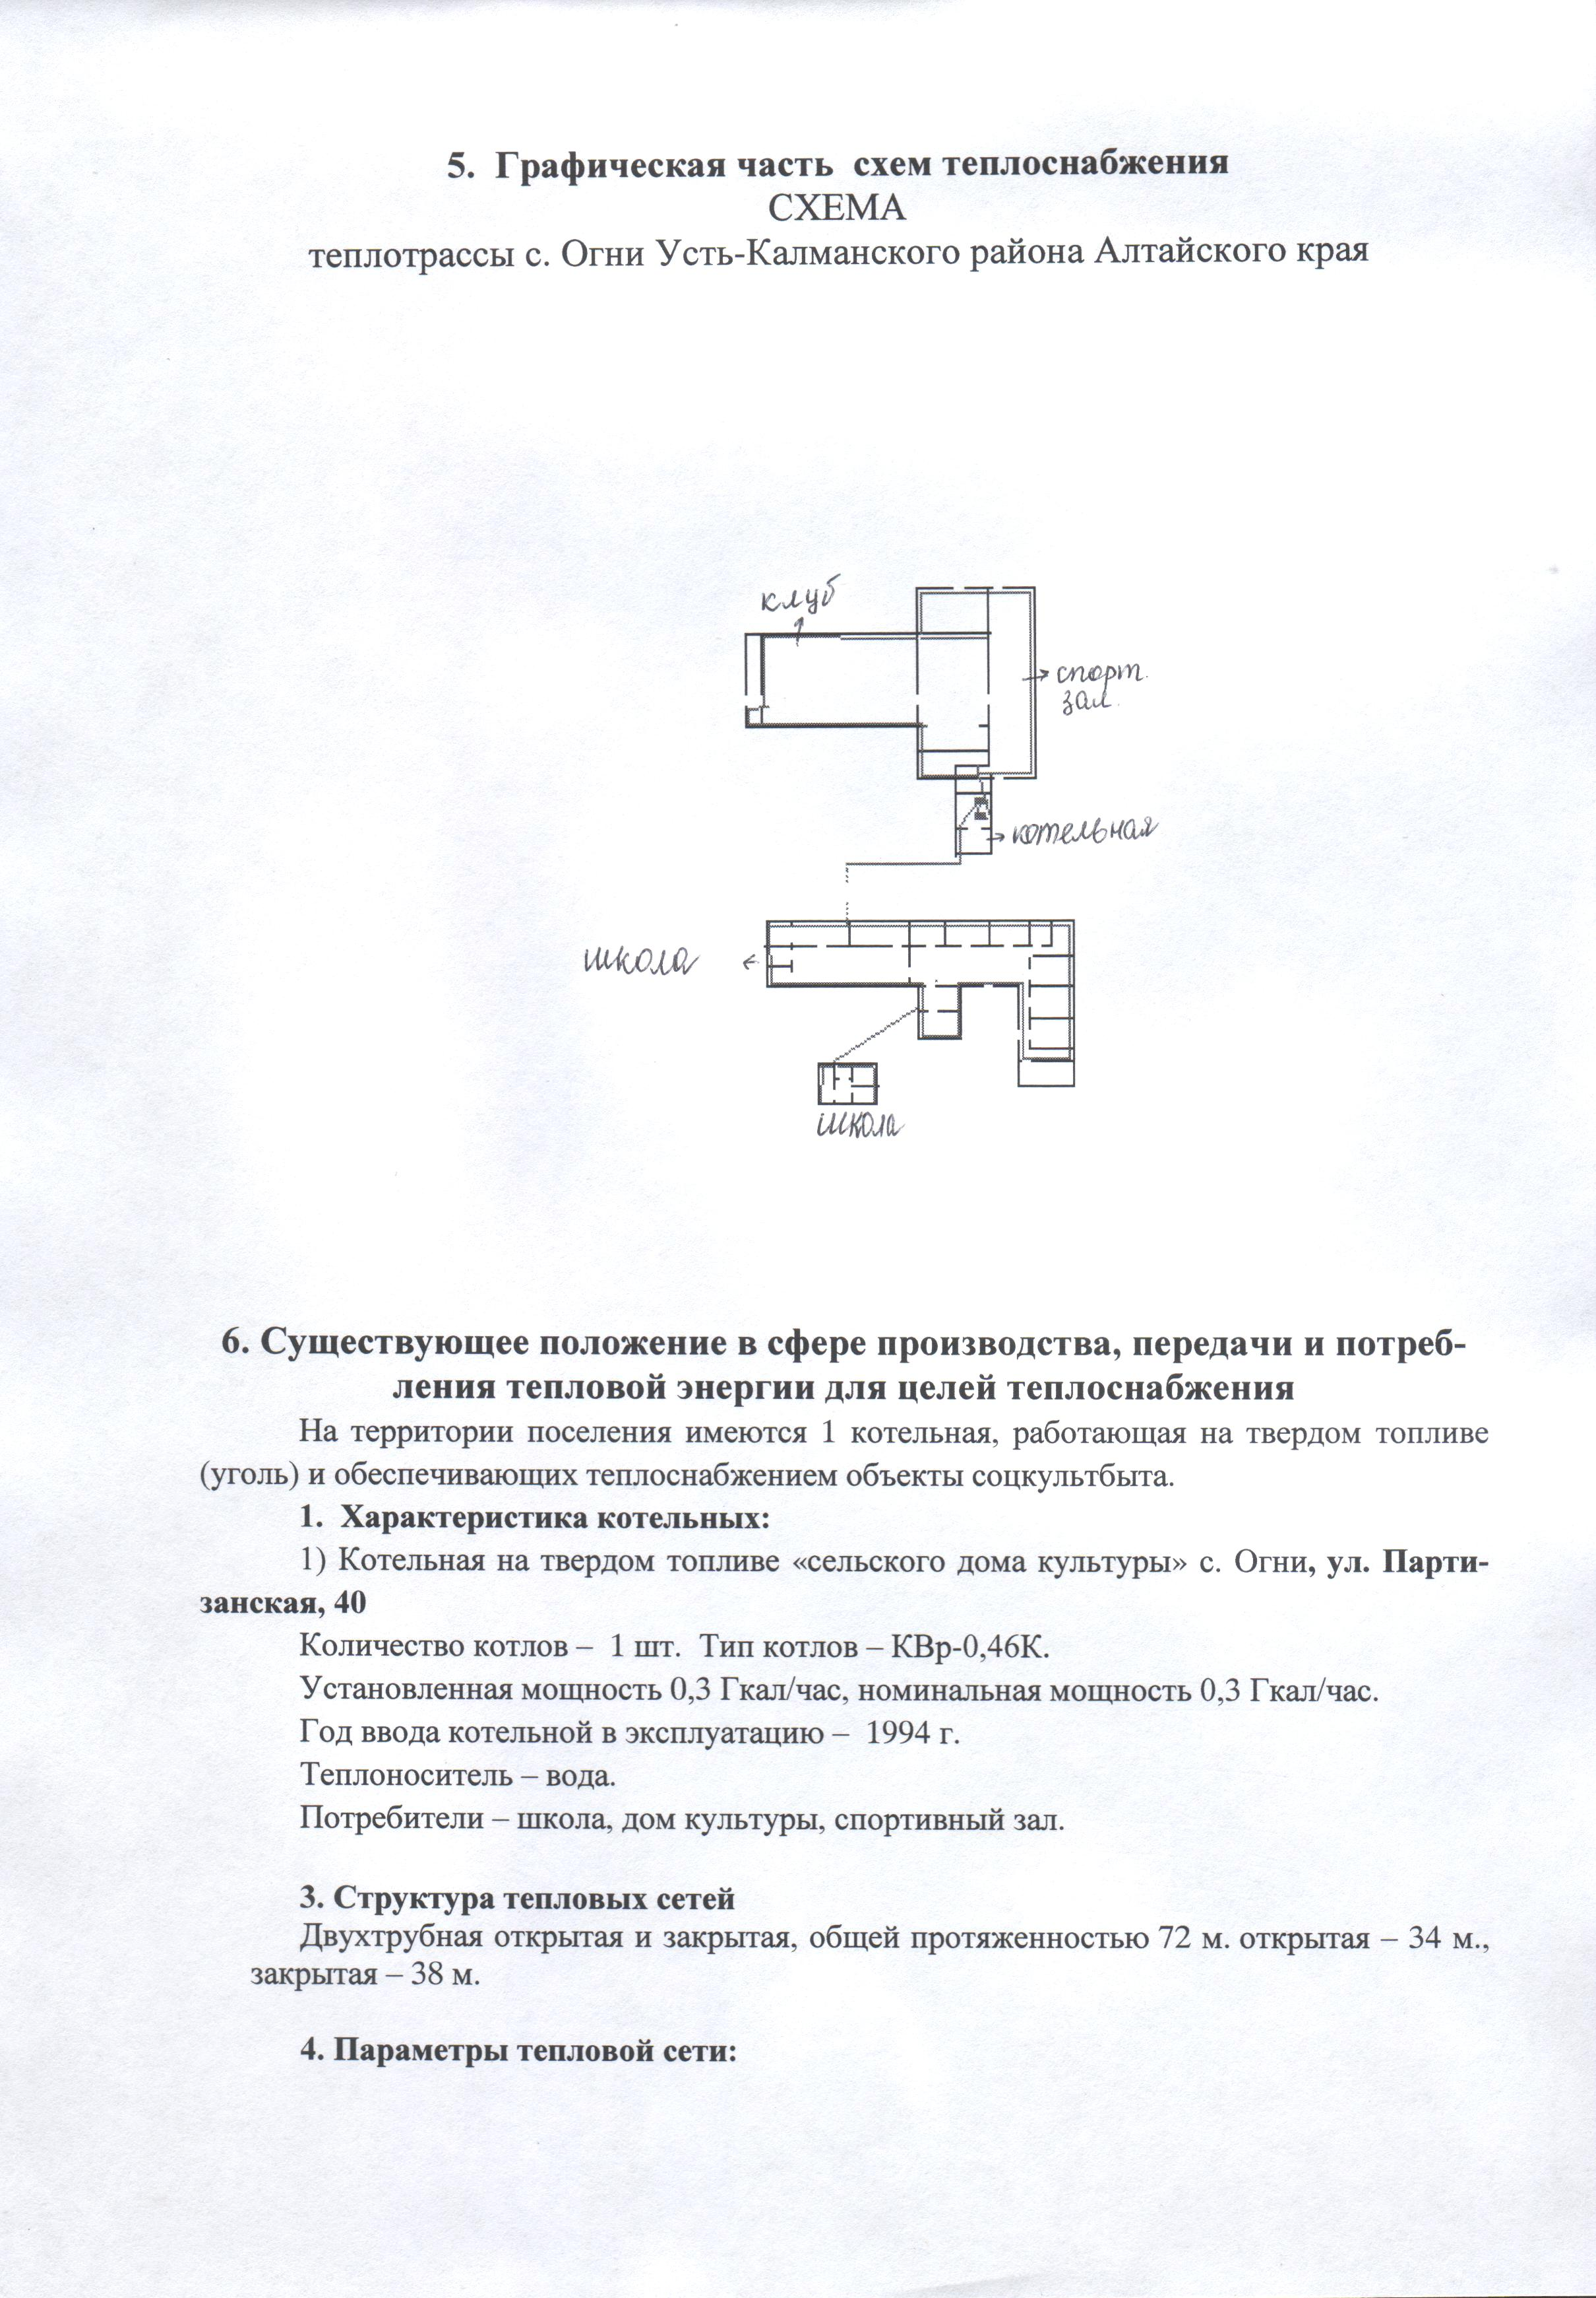 Температурный график определяет режим работы тепловых сетей. По данным температурного графика определяется температура подающей и обратной воды в тепловых сетях.
Для поддержания надежности тепловых сетей в действующих условиях и с учетом финансового положения организация проводит только опрессовки тепловых сетей повышенным давлением.

5. Планируемые мероприятия по реконструкции источников теплоснабжения и тепловых сетей.
Реконструкций источников теплоснабжения не планируется. Неэффективные котельные отсутствуют.

7. Перспективное потребление тепловой мощности и тепловой энергии на цели
теплоснабжения в административных границах поселения

Численность постоянного населения в сельском поселении ежегодно сокращается, перспектив строительства многоквартирного жилищного фонда и социальной инфраструктуры в ближайшее время нет.
Застройщики индивидуального жилищного фонда и многие жильцы двухквартирных домов используют автономные источники теплоснабжения. В связи с этим потребность в строительстве новых тепловых сетей, с целью обеспечения приростов тепловой нагрузки в существующих зонах действия источников теплоснабжения, приросте тепловой нагрузки для целей отопления жилого фонда отсутствует.

